Automação Relatório Anual de Auditoria Geral
Como é realizado hoje:
O relatório é realizado anualmente na ASSI ‘Acessória de Informática’, por profissional que tenha domínio das ferramentas de banco de dados e Excel avançado, utilizando dados disponíveis no sistema do Governo SIAPE, esses dados são salvos em banco de dados Access para manipulação das consultas necessárias, como só no Microsoft Access não é possível realizar todas as analises necessárias para uma resposta assertiva contamos também com a ajuda do Microsoft Excel mais precisamente com as ‘tabelas dinâmicas’ para conseguirmos extrair todos os dados, o processo depende de trocas de um sistema para outro, necessita de comandos de copiar colar que podem gerar e também de abas extras dentro do Excel que recebe os resultados consultas dos dados, o relatório demanda tempo considerável e extrema atenção por parte do servidor que esta realizando o processo de auditoria.
E no novo modelo:
O novo modelo será desenvolvido utilizando a linguagem de programação Python em conjunto com a biblioteca Pandas reconhecida por sua eficiência e robustez no processamento e análise de dados. Os dados passarão a ser armazenados em banco de dados MySQL, permitindo melhor organização, maior desempenho nas consultas e maior confiabilidade das informações processadas.
Com a automação do processo, será possível:
- Reduzir significativamente o tempo de execução da auditoria;
- Minimizar falhas humanas decorrentes de procedimentos manuais;
- Aumentar a confiabilidade e consistência dos resultados;
- Centralizar todo o processamento em uma única aplicação;
- Eliminar a necessidade de manipulações manuais entre Access e Excel;
- Gerar automaticamente o arquivo final em formato XLSX;
- Armazenar automaticamente os dados processados no banco MySQL.
Outro ganho importante é a redução da dependência de profissionais com conhecimento avançado em Access e Excel para execução da demanda. No novo modelo, bastará possuir acesso ao banco de dados e aos arquivos do ano desejado para que todo o processo seja executado automaticamente com apenas um clique.

O que a automação faz:
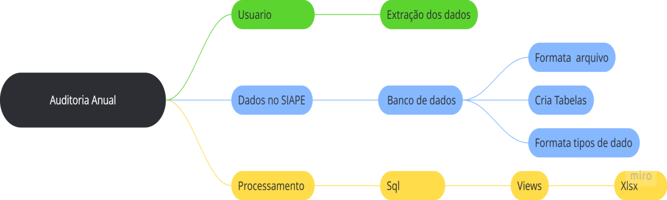

As funções no projeto:
executar_sql(caminho)
- Procura o arquivo SQL no caminho indicado
- Encontrando executa o arquivo em modo leitura,
- Senão encontrar retorna mensagem de erro SQL não encontrado.
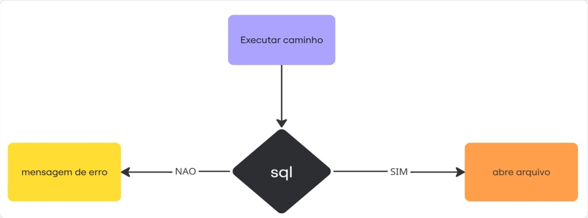

atualizar_banco()
- Carrega os arquivos TXT da pasta para tabelas no banco de dados,
- Verifica se os arquivos estão no padrão definido,
- Cria as tabelas correspondentes caso não existam.
- Se a tabela já existir os dados são substituídos.
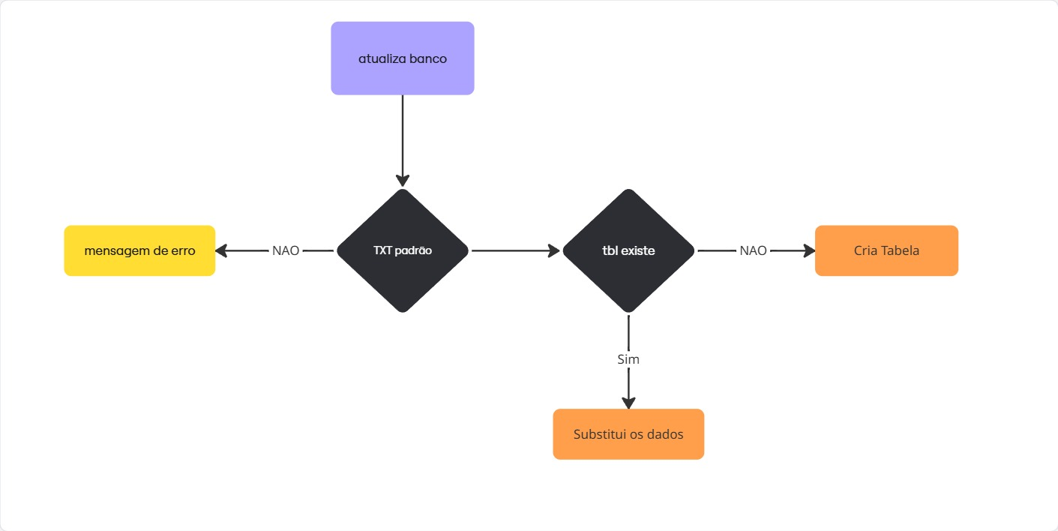
- Caso o arquivo esteja fora do padrão esperado, uma mensagem de erro é exibida.

gerar_relatorio()
Gera o relatório final de auditoria em formato XLSX.
- Exibe o andamento do processo no terminal;
- Remove a tabela auditoria_consolidada caso já exista;
- Identifica o ano a partir do nome dos arquivos TXT;
- Executa as consultas SQL do relatório;
- Gera e formata a planilha Excel;
- Calcula subtotais e total geral;
- Salva os resultados consolidados no banco de dados;
- Cria o arquivo final do relatório.
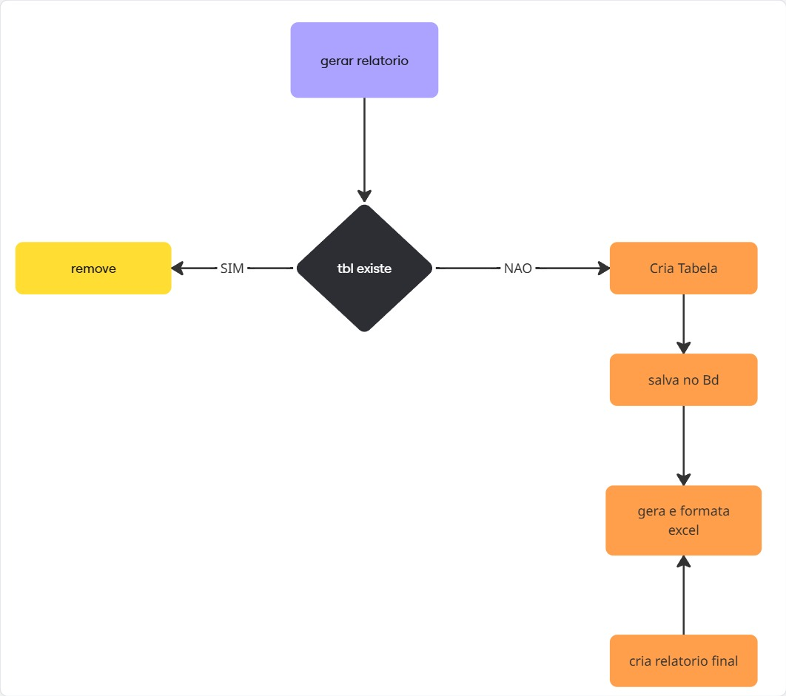

Regras dos SQLs
Campo docentes ativos:
A consulta faz um select na vw_auditoria_01
Caso o campo Cat for igual a M o campo SIT igual a 01 ou 11 o campo DtAp for Nulo

